《数据库系统》实验报告

实验名称：___嵌入式SQL___
成 绩：________________
专业班级：__ 11503106_____
姓 名：____王方帅______
学 号：__1150310620____

实 验 日 期 ： 2018年 5月 13日
实验报告日期： 2018年 5月 13日

一、实验目的
熟悉使用高级语言访问数据库(Mysql或Sql Server)的过程，通过嵌入式SQL对数据库进行查询操作。
二、实验内容
在实验一所建立的数据库基础上，用高级语言编写程序，完成要求的查询。可以通过命令行或可视化界面实现。程序需要能够输入待执行查询的序号，待执行查询需要的参数列表。
以命令行程序为例，程序的命令行参数为：
student_query –q <Number> -p [Parameters]
其中，Number代表待执行查询的序号，Parameters为第Number号查询需要的参数列表。
待执行查询的序号和内容如下：
[1]：选择了课程号为CNO的学生学号
查询需要输入的参数：CNO。
[2]：学号为SNO的学生选择的所有课程的课程号和成绩。
查询需要输入的参数：SNO。
[3]：选择了课程名为CNAME的学生的姓名
查询需要输入的参数：CNAME。
[4]：姓名为SNAME的学生所选所有课程的课程名，学时，学分和开课学期号
查询需要输入的参数：SNAME。
[5]：查询成绩在SCORE分以上的学生姓名、课程号和成绩
查询需要输入的参数：SCORE。
[6]：统计选课平均分低于SCORE的学生学号和成绩
查询需要输入的参数：SCORE
[7]：统计姓名为SNAME的学生选修的课程数
查询需要输入的参数：SNAME
[8]：查询课程名为CNAME的课程的最高分、最低分和平均分
查询需要输入的参数：CNAME
三、实验结果
- 选择了课程号为CNO的学生学号
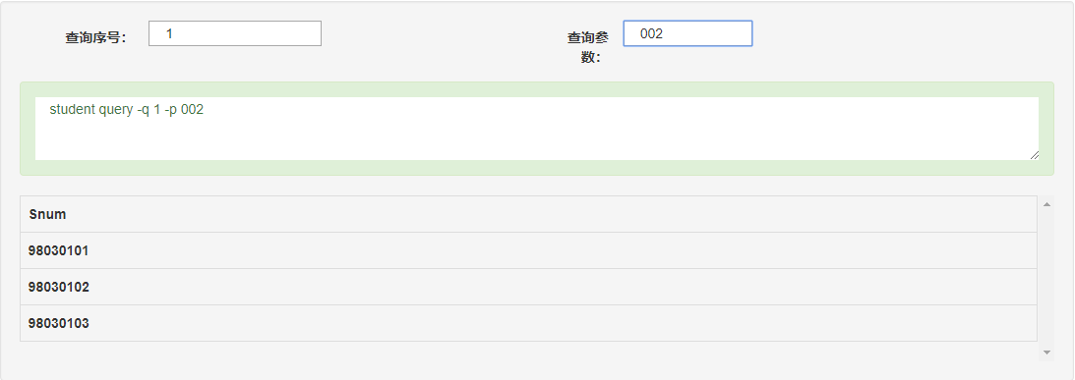
- 学号为SNO的学生选择的所有课程的课程号和成绩
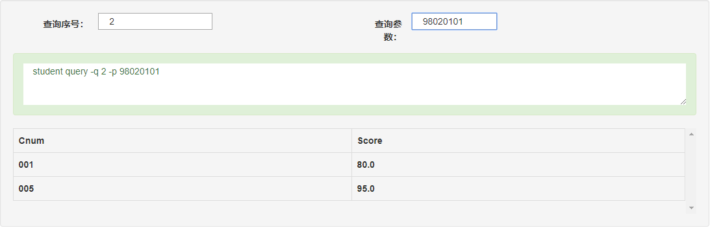
- 选择了课程名为CNAME的学生的姓名
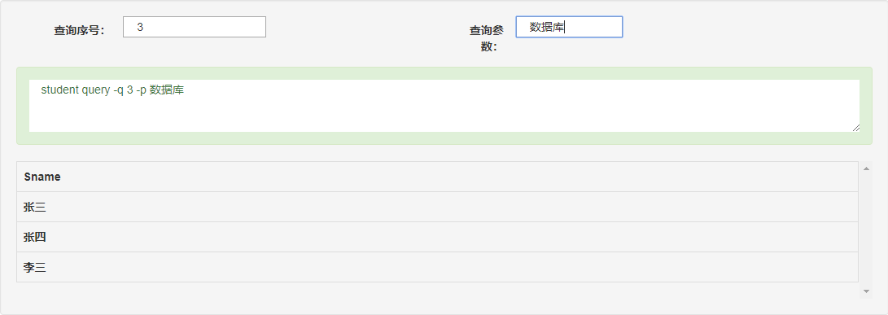
- 姓名为SNAME的学生所选所有课程的课程名，学时，学分和开课学期号
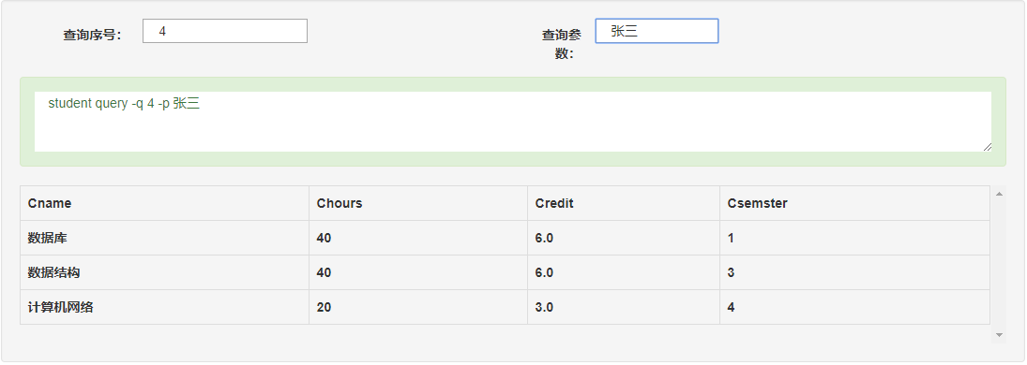
- 查询成绩在SCORE分以上的学生姓名、课程号和成绩
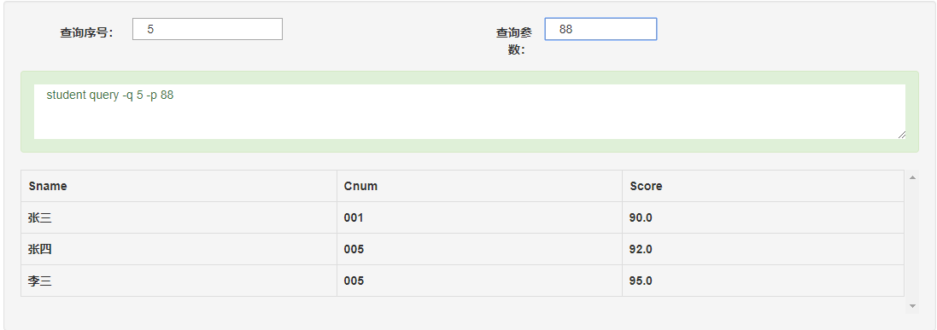
- 统计选课平均分低于SCORE的学生学号和成绩
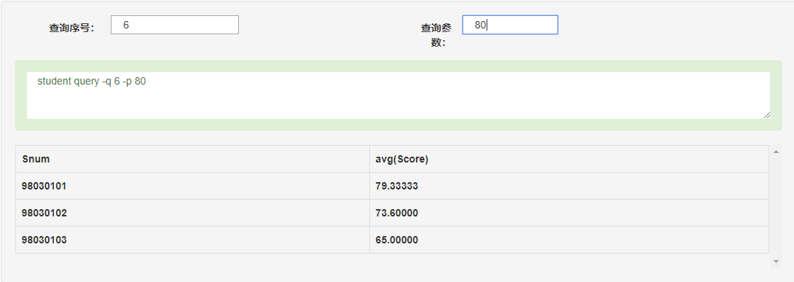
- 统计姓名为SNAME的学生选修的课程数
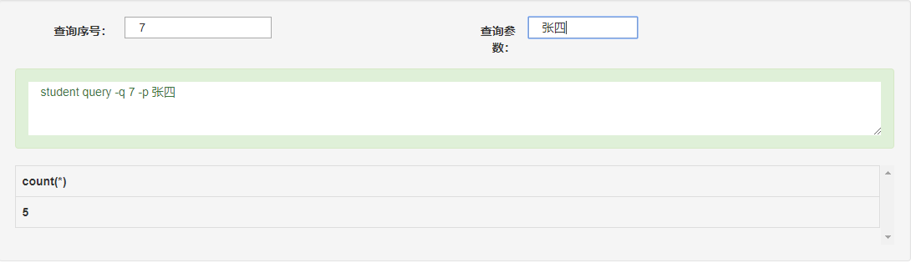
- 查询课程名为CNAME的课程的最高分、最低分和平均分
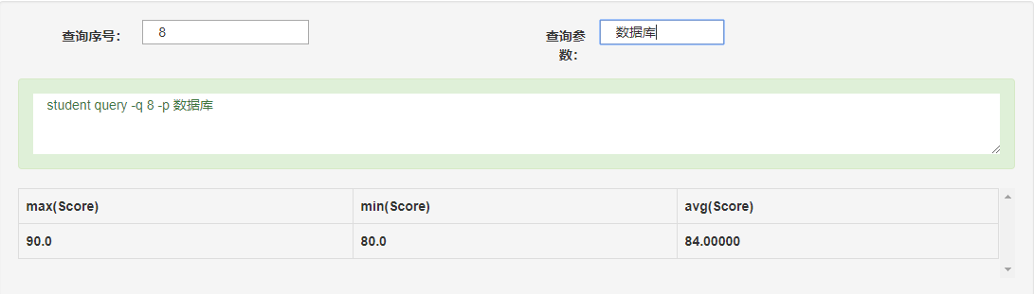
四、程序代码
- 前端代码
<!DOCTYPE html>
<html lang="en">
<head>
<meta charset="UTF-8">
<script src="https://cdn.jsdelivr.net/npm/vue"></script>
<script src="http://code.jquery.com/jquery-latest.js"></script>
<link rel="stylesheet" href="https://cdn.bootcss.com/bootstrap/3.3.7/css/bootstrap.min.css">
<script src="https://cdn.bootcss.com/bootstrap/3.3.7/js/bootstrap.min.js"></script>
<title>SQL查询</title>
<style>
.container{
height: 95%;
}
.well{
margin:0 auto;
text-align: center;
width: 80%;
}
</style>
</head>
<body>
<br>
<div id="app" class="container well" style="background-color :#f5f5f5">
<div class="form-horizontal" onkeyup="search()">
<div class="col-md-6">
<div class="form-group">
<label for="Number" class="col-md-3 control-label">查询序号：</label>
<input id="Number" class="col-md-4" v-model="Number" type="text">
</div>
</div>
<div class="col-md-6">
<div class="form-group">
<label for="Parameters" class="col-md-2 control-label">查询参数：</label>
<input id="Parameters" class="col-md-3" v-model="Parameters" type="text">
</div>
</div>
</div>
<div class="col-md-12 alert alert-success" id="alert">
<textarea id="sql" rows="3" class="col-md-12" readonly="readonly" style="border: none;overflow: hidden">{{ SQL }}</textarea>
</div>
<div id="StudentTable" style="width: 100%; max-height:330px;overflow-y: scroll;">
<table class="table table-bordered table-hover" id="student">
</table>
</div>
</div>
<script>
new Vue({
el: '#app',
data: {
Number: "",
Parameters: ""
},
computed: {
SQL: function () {
return `student query -q ${this.Number} -p ${this.Parameters}`;
}
}
})
// $(document).ready(function(){
// setInterval(search,500);
// });
function search(){
if($("#Number").val()!= "" && $("#Parameters").val()!= ""){
$.ajax({
url:"search",
type:"POST",
cache:"false",
dataType:"json",
data:{Number:$("#Number").val(), Parameters:$("#Parameters").val()},
success: function (jsonArray){
jsonArray = jsonArray.jsonArray;
var tableStr = null;
$("tr").remove();
tableStr+='<tr>';
for(var key in jsonArray[0]){
tableStr = tableStr + '<th>'+ key +'</th>';
}
tableStr+='</tr>';
for(var i in jsonArray){
tableStr+='<tr>';
for(var key in jsonArray[i]){
tableStr = tableStr + '<th>'+ jsonArray[i][key] +'</th>';
}
tableStr+='</tr>';
}
$("#student").append(tableStr);
}
})
}
}
</script>
</body>
</html>
- 后端数据库连接
package Helper;
import java.sql.*;
public class SQLCon {
// 连接实例
private static Connection conn = null;
public SQLCon() throws Exception {
Class.forName("com.mysql.jdbc.Driver");
conn=DriverManager.getConnection("jdbc:mysql://localhost:3306/SCT?characterEncoding=utf-8", "root", "hbh828hbh");
}
//获得连接对象
public static Connection getConnection(){
return conn;
}
//关闭连接
public static void CloseCon() throws SQLException{
conn.close();
}
}
- 后端sql语句处理
package Ajax;
import Helper.SQLCon;
import com.opensymphony.xwork2.ActionSupport;
import net.sf.json.JSONArray;
import net.sf.json.JSONObject;
import java.sql.ResultSet;
public class AjaxSearch extends ActionSupport {
private int Number;
private String Parameters;
private JSONArray jsonArray;
@Override
public String execute() throws Exception {
try{
new SQLCon();
String sql = createSql(Number, Parameters);
ResultSet rs = SQLCon.getConnection().createStatement().executeQuery(sql);
JSONArray tempArray = new JSONArray();
while(rs.next()){
JSONObject jsonObject = new JSONObject();
for(int i = 1 ; i<=rs.getMetaData().getColumnCount();i++){
String colName = rs.getMetaData().getColumnName(i);
String value = rs.getString(i);
jsonObject.put(colName, value);
}
tempArray.add(jsonObject);
}
jsonArray = tempArray;
}catch(Exception e){
e.printStackTrace();
}finally {
SQLCon.CloseCon();
}
return SUCCESS;
}
private String createSql(int Number, String Parameters){
String sql = null;
switch(Number){
case 1:
sql = "select Snum from SC where Cnum = '"+Parameters+"'";
break;
case 2:
sql = "select Cnum, Score from SC where Snum = '"+Parameters+"'";
break;
case 3:
sql = "select Sname from Student, SC, Course where Student.Snum=SC.Snum and SC.Cnum=Course.Cnum and Cname = '"+Parameters+"'";
break;
case 4:
sql = "select Cname, Chours, Credit, Csemster from Student, SC, Course where Student.Snum=SC.Snum and SC.Cnum=Course.Cnum and Sname = '"+Parameters+"'";
break;
case 5:
sql = "select Sname, Cnum, Score from Student, SC where Student.Snum=SC.Snum and Score >= "+Integer.parseInt(Parameters);
break;
case 6:
sql = "select Student.Snum, avg(Score) from Student, SC where Student.Snum=SC.Snum group by Student.Snum having avg(Score) < "+Integer.parseInt(Parameters);
break;
case 7:
sql = "select count(*) from Student, SC where Student.Snum=SC.Snum and Sname = '"+Parameters+"'";
break;
case 8:
sql = "select max(Score), min(Score), avg(Score) from SC, Course where SC.Cnum=Course.Cnum and Cname = '"+Parameters+"'";
break;
}
return sql;
}
public JSONArray getJsonArray() {
return jsonArray;
}
public void setNumber(int number) {
Number = number;
}
public void setParameters(String parameters) {
Parameters = parameters;
}
}

